

**DEPARTAMENTO DE ELECTRÓNICA Y AUTOMÁTICA**

**FACULTAD DE INGENIERÍA – UNIVERSIDAD NACIONAL DE SAN JUAN**

Informe de Práctica N°2

MODELADO Y SIMULACIÓN

**Asignatura:** CONTROL III

**Ingeniería Electrónica**

***Autores (Grupo N°4):***

*Avila, Juan Agustin – Registro 26076*

*Albornoz, Ruben – Registro ¿?????*

**1º Semestre**

**Año 2020**

# Objetivos.

La siguiente práctica tiene como objetivo adquirir habilidad para calcular en el entorno Matlab/Simulink funciones de transferencia discreta de plantas sencillas, desarrollar sus modelos y simularlos.

# Ejercicios

## Ejercicio N°1

Sea la planta hidráulica de la Fig. (1), cuyo modelo matemático está expresado en las Ecs.(1) y (2).

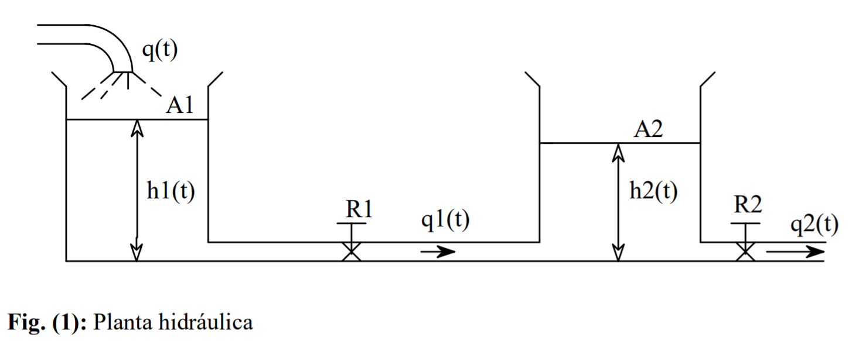

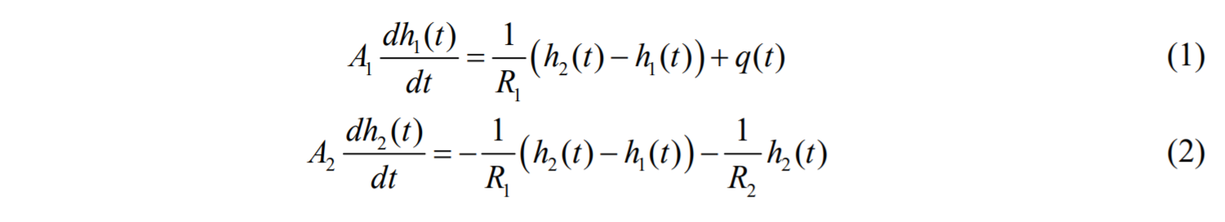

Las constantes correspondientes al grupo N°4 son las siguientes:

$$A_{1}=2; A_{2}=1; R_{1}=1/5; R_{2}=1/3; q\left(t\right)=1;$$

### Calcule la función de transferencia discreta del sistema para un período de muestreo de 0.5 s y considerando que tiene aplicado un retenedor de orden cero.

Se comienza obteniendo la Transformada de Laplace de las ecuaciones (1) y (2):

$${A_{1}sH}_{1}\left(s\right)=\frac{1}{R_{1}}(H_{2}\left(s\right)-H_{1}\left(s\right))+Q\left(s\right)$$

$${A_{1}sH}_{1}\left(s\right)+\frac{1}{R_{1}}H_{1}\left(s\right)=\frac{H_{2}\left(s\right)}{R_{1}}+Q\left(s\right)$$

$$\left(A_{1}s+\frac{1}{R_{1}}\right)H_{1}\left(s\right)=\frac{H_{2}\left(s\right)}{R_{1}}+Q\left(s\right)$$

$$H_{1}\left(s\right)=\frac{\frac{H_{2}\left(s\right)}{R_{1}}+Q\left(s\right)}{A_{1}s+\frac{1}{R_{1}}}*\frac{R_{1}}{R_{1}}=\frac{H_{2}\left(s\right)+R_{1}Q\left(s\right)}{{R_{1}A}_{1}s+1}$$

Transformando la ec. 2 para H2(s):

Igualando ambas ecuaciones:

$$({R_{1}A}_{2}s+1+\frac{R_{1}}{R_{2}})H_{2}\left(s\right)=\frac{H_{2}\left(s\right)+R_{1}Q\left(s\right)}{{R_{1}A}_{1}s+1}$$

$$({R_{1}A}_{1}s+1)({R_{1}A}_{2}s+1+\frac{R_{1}}{R_{2}})H_{2}\left(s\right)=H_{2}\left(s\right)+R_{1}Q\left(s\right)$$

$$\frac{\left(R_{2}{R_{1}R_{1}A}_{2}A_{1}\right)s^{2}+(R_{2}{R_{1}(A}_{1}{+A}_{2})+R_{1}{R_{1}A}_{1}) s+R_{1}}{R_{2}})H_{2}\left(s\right)=R_{1}Q\left(s\right)$$

$$\frac{H_{2}\left(s\right)}{Q\left(s\right)}=\frac{R_{2}}{({R_{1}R_{2}A}_{1}A_{2})s^{2}+(R_{2}{(A}_{1}{+A}_{2})+{R_{1}A}_{1})s+1}$$

Reemplazando los valores dados para los parámetros en la FT, queda el siguiente resultado:

$$\frac{H_{2}\left(s\right)}{Q\left(s\right)}=\frac{1}{0,4s^{2}+4,2s+3}$$

Luego se obtiene en matlab el numerador y denominador de la función en dominio discreto a través del comando c2dm:

nc=1; %numerador continuo

dc=[.4 4.2 3]; %Denominador cont.

T0=.5; %Tiempo de muestreo

[nd,dd]=c2dm(nc,dc,T0,'zoh') %nd y dd son los valores discretos

nd = 0 0.0873 0.0185

dd = 1.0000 -0.6879 0.0052

Por lo tanto la G(z) es la siguiente:

$$G\left(z\right)=\frac{0.0873+0.0185z^{-1}}{1-0.6879z^{-1}+0.0052z^{-2}}$$

b) Simule el sistema discreto y continuo durante un tiempo adecuado en el que se pueda apreciar el transitorio inicial. Grafique en función del tiempo la altura del tanque 2 para el modelo discreto y continuo cuando la entrada es un escalón de la amplitud especificada en la tabla.

Para graficar la salida de ambos sistemas, se simula la respuesta al escalón para G(s) y G(z).

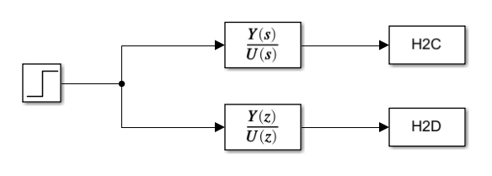

figure();

plot(H2C);

hold; grid;

plot(H2D);

title('Respuesta al escalon de G(s) y G(z)');

legend('G(s)','G(z)');

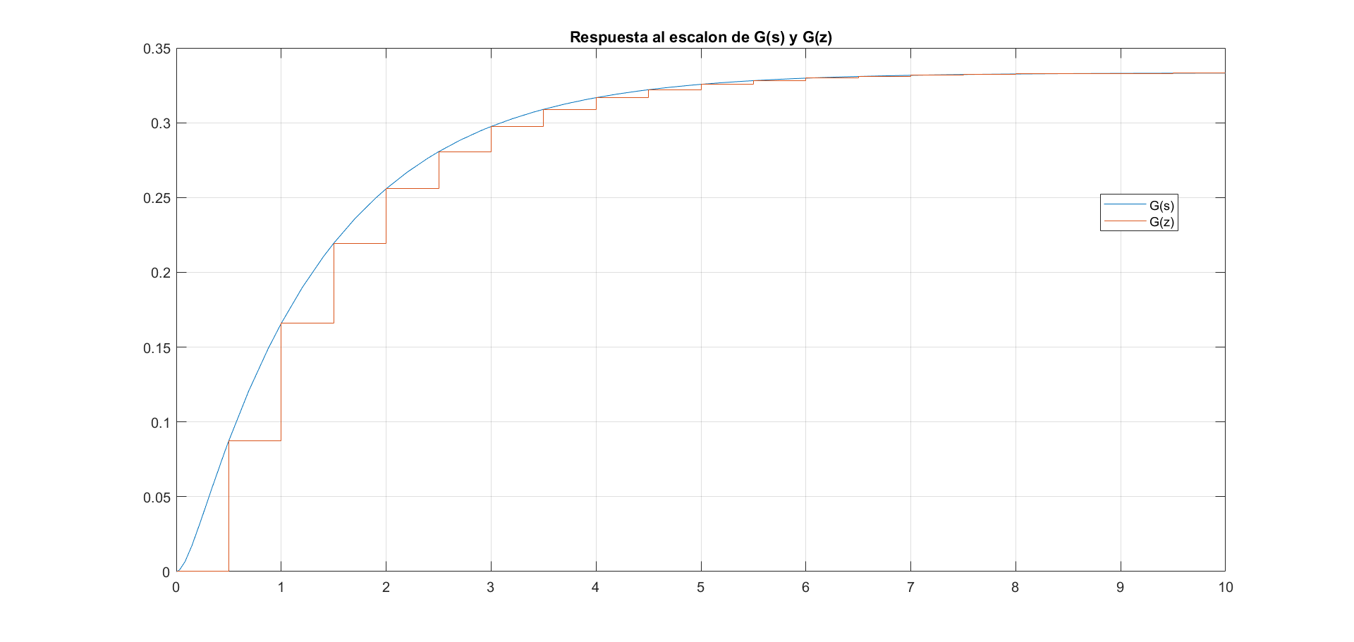

## Ejercicio Nº 2:

Simule con la función de transferencia discreta y continua del circuito de la Fig. (2).

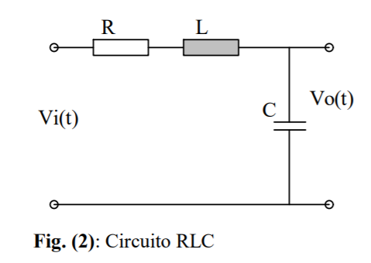

Donde: R =10Ω L=10mHy C=10μF Vi(t)=10V

Elija un tiempo de muestreo adecuado y uno no adecuado. Grafique la tensión de salida para el sistema continuo y los discretos (tiempo de graficación 0.02 s) y saque conclusiones.

Se construyen las ecuaciones de entrada y salida del sistema ( $v_{i}$ y $v_{out}$) utilizando las expresiones de tensión de cada componente en función de la corriente (Ley de mallas):

$$v_{in}(t)=v_{R}(t)+v_{L}(t)+v_{C}(t)$$

$$v_{in}(t)=i(t)R+L\frac{di}{dt}+\frac{1}{C}\int_{0}^{t}{i dt}$$

$$v_{out}(t)=vc(t)$$

$$v_{out}(t)=\frac{1}{C}\int_{0}^{t}{i dt}$$

Se realiza la Transformada de Laplace en ambas ecuaciones para obtener la función de transferencia G(s) en base a la expresión $G(s)=\frac{V_{out}(s)}{V_{in}(s)}$

$$V_{in}\left(s\right)=R I\left(s\right)+LsI\left(s\right)+ \frac{1}{Cs}I(s)$$

$$\frac{V_{in}\left(s\right)}{R+Ls+\frac{1}{Cs}}=I(s)$$

$$V_{out}\left(s\right)=\frac{1}{Cs}I(s)$$

$$CsV_{out}\left(s\right)=I(s)$$

Combinando ambas funciones:

$$\frac{V_{in}\left(s\right)}{R+Ls+\frac{1}{Cs}}=I\left(s\right)=CsV_{out}\left(s\right)$$

$$G\left(s\right)=\frac{V_{out}\left(s\right)}{V_{in}\left(s\right)}=\frac{1}{ CLs^{2}+RCs+1}$$

Reemplazando los parámetros C, R y L por sus respectivos valores:

$$G\left(s\right)=\frac{1}{0.0000001s^{2}+0.0001s+1}$$

Luego, para poder obtener G(z), es necesario elegir un tiempo de muestreo adecuado. Para ello se procede calculando la frecuencia de resonancia, y con ella el periodo.

$$f=\frac{1}{2π\sqrt{LC}}$$

$$f=503.292 Hz \\ T=\frac{1}{f}$$

$$T=1.987ms$$

Teniendo la constante de tiempo del sistema, se eligen dos tiempos de muestreo, uno bueno (aproximadamente T/4) y uno malo (aproximadamente T).

$$T_{1}=0,5ms T_{2}=2ms$$

Con los valores de G(s)y los dos tiempos de muestreo, se procede a obtener G1(z) y G2(z) a través del comando c2dm en matlab.

Para T1:

nc=1; %numerador continuo

dc=[.0000001 .0001 1]; %Denominador cont.

T1=.0005;T2=.002; %Tiempo de muestreo

[nd,dd]=c2dm(nc,dc,T1,'zoh') %nd y dd son los valores discretos

[nd2,dd2]=c2dm(nc,dc,T2,'zoh')

figure();

plot(Voc);

hold; grid;

plot(Vod1);

title('Respuesta al escalon de G(s) y G(z) con T1=0,5ms');

legend('G(s)','G1(z)');

figure();

plot(Voc);

hold; grid;

plot(Vod2);

title('Respuesta al escalon de G(s) y G(z) con T1=2ms');

legend('G(s)','G2(z)');

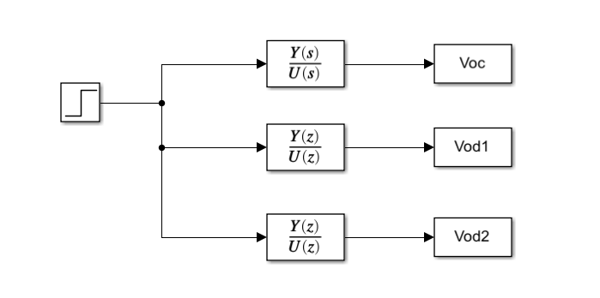

$$G_{1}\left(z\right)=\frac{0.8679+0.7238z^{-1}}{1-0.0149z^{-1}+0.6065z^{-2}}$$

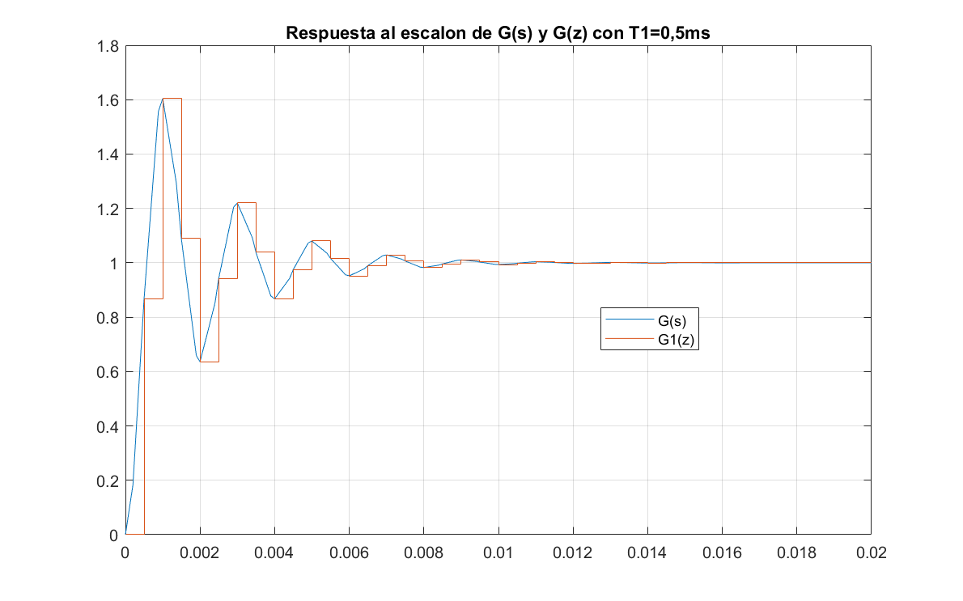

Y para un tiempo de muestreo inadecuado T2=2ms:

$$G_{1}\left(z\right)=\frac{0.6346-0.2345z^{-1}}{1-0.7352z^{-1}+0.1353z^{-2}}$$

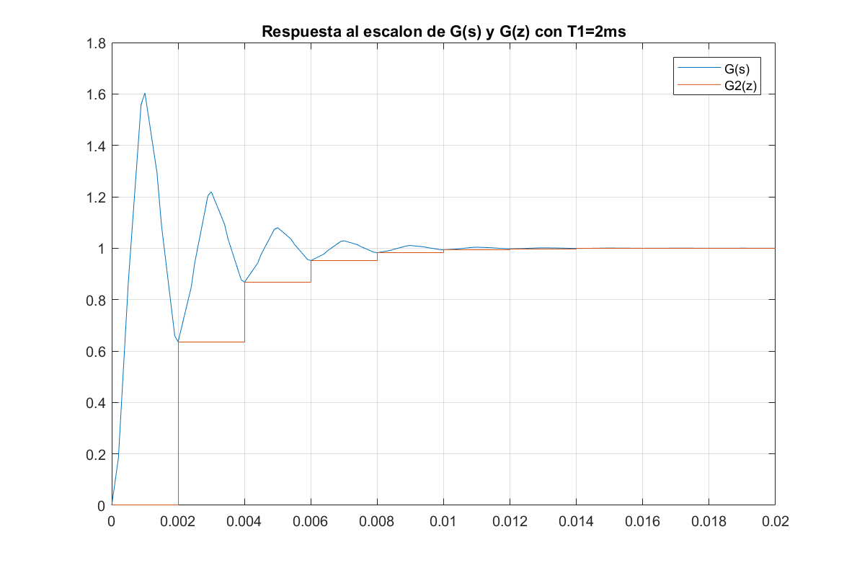

Se observa claramente la diferencia entre un tiempo de muestreo que cumple el teorema de Shannon y uno que no, ya que en el segundo sistema la señal que se reconstruye no sigue los movimientos oscilatorios del transitorio, a diferencia del primer sistema que si los sigue.

## Ejercicio Nº3:

Simule el modelo de un motor de corriente continua expresado en las Ecs. (3), (4), (5) y (6) y esquematizado en el diagrama de bloques presentado en la Fig. (3)

